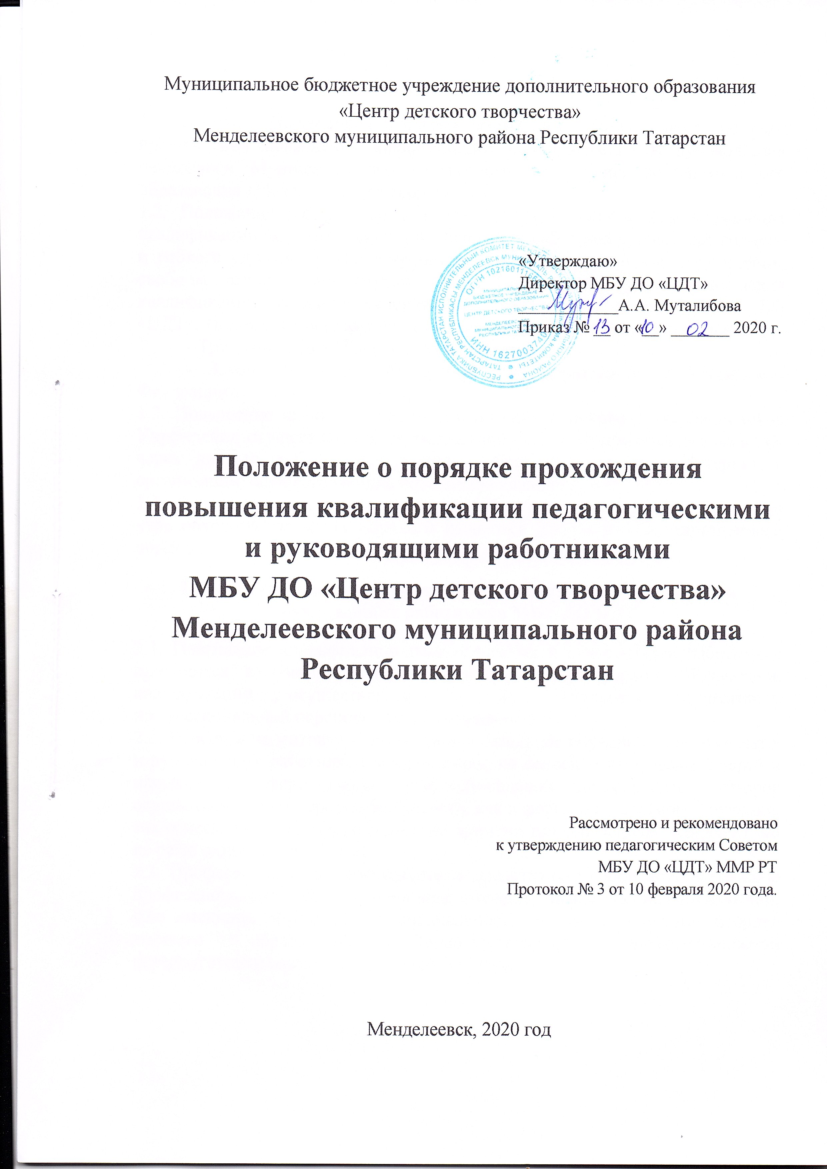
1. Общие положения
1.1. Настоящее Положение определяет формы, виды, периодичность, порядок прохождения повышения квалификации педагогических и руководящих работников Муниципального бюджетного учреждения дополнительного образования «Центр детского творчества».
1.2. Положение разработано в целях создания условий для повышения квалификации педагогических и руководящих работников, наиболее полного и гибкого удовлетворения современных запросов работников Учреждения, свободы выбора работниками форм, содержания, сроков повышения квалификации, создания условий для динамичного развития МБУ ДО «ЦДТ». Положение основывается на следующих нормативных документах:
- Трудовой кодекс Российской Федерации;
- Закон Российской Федерации «Об образовании в Российской Федерации».
1.3. Повышение квалификации педагогических и руководящих работников Учреждения осуществляется на бюджетной основе путем подачи заявления через личный кабинет электронного образования в сети Интернет в организации, осуществляющие повышение квалификации.
1.4. Педагогическим и руководящим работникам, успешно завершившим курс обучения, по месту обучения выдаются документы государственного образца.
2. Формы и виды повышения квалификации педагогических и руководящих работников МБУ ДО ЦДТ
2.1. Повышение квалификации педагогических и руководящих работников проводится в очной, заочной и дистанционной формах. Повышение квалификации осуществляется в виде курсовой подготовки, профессиональной переподготовки, стажировки.
2.2. Курсовая подготовка – это непродолжительное обучение педагогических и руководящих работников, направленное на освоение ими новых знаний и навыков в сфере своей профессиональной деятельности, которое осуществляется по мере необходимости, как в форме однократного обучения, так и нескольких распределенных во времени циклов (курсов, модулей), но не реже одного раза в 3 года.
2.3. Профессиональная переподготовка представляет собой дополнительное профессиональное образование в виде обучения новым специальностям лиц, уже имеющих определенную специальность (включая получение второго высшего образования). Продолжительность профессиональной переподготовки составляет не менее 500 часов.

3. Организация прохождения повышения квалификации педагогических и руководящих работников МБУ ДО ЦДТ

3.1. Организация повышения квалификации педагогических и руководящих работников Учреждения включает в себя:
- переговоры и заключение договоров с образовательными организациями о профессиональном обучении педагогических и руководящих работников;
- сбор заявлений с работников на прохождение повышения квалификации;
- ежегодное формирование проекта плана повышения квалификации педагогических и руководящих работников;
- утверждение плана повышения квалификации педагогических и руководящих работников;
- издание приказа по Учреждению о направлении педагогических и руководящих работников для прохождения повышения квалификации;
- взаимодействие администрации Учреждения с учреждениями, осуществляющими повышение квалификации.
3.2. Основания для направления работников Учреждения на плановое повышение квалификации:
- наступление очередного срока повышения квалификации;
- рекомендация аттестационной комиссии;
- включение в кадровый резерв на замещение вакантной должности;
- назначение работника на вышестоящую должность. При установлении целесообразности и актуальности обучения педагогического работника в виде курсовой подготовки его обучение, в случае добровольной инициативы работника Центра, может быть частично (или полностью) оплачено за счет самого работника.
3.3. Плановое повышение квалификации педагогических и руководящих работников образования осуществляется:
- с частичным отрывом от работы (по накопительной системе в течение года или нескольких (2-х) лет;
- с использованием дистанционных технологий.
3.4. За работниками, направленными на повышение квалификации с отрывом от производства, сохраняется заработная плата.
3.5. Повышение квалификации, осуществляемое по накопительной системе, базируется на суммировании результатов усвоения каждого из образовательных модулей, в структуре образовательной программы повышения квалификации, по которой производится обучение.
3.7. В списки на повышение квалификации не включаются:
- педагогические и руководящие работники, обучающиеся в высших и средних профессиональных образовательных организациях или в аспирантуре;
- педагогические и руководящие работники, прошедшие повышение квалификации, переподготовку, стажировку.
3.8. Директор Учреждения вправе отказать работнику, желающему по собственной инициативе пройти повышение квалификации, в направлении на обучение при отсутствии у последнего достаточных оснований, позволяющих претендовать на внеплановое повышение квалификации.
3.9. Утвержденный директором Учреждения план повышения квалификации педагогических и руководящих работников на учебный год является основанием для подачи заявления на повышение квалификации в учреждение, осуществляющее повышение квалификации.
3.10. План в течение трех дней после его утверждения доводится до сведения педагогических и руководящих работников Учреждения.
3.11. Корректировка плана повышения квалификации производится в случаях:
- временной нетрудоспособности работника Учреждения (иного уважительного случая, препятствующего участию работника в мероприятиях по повышению квалификации);
- отмены курсов, реализуемых организацией, осуществляющей повышение квалификации.
3.12. В случае изменений в плане повышения квалификации, Учреждение уведомляет организацию, реализующее программу обучения педагогических и руководящих работников образования о данных изменениях не позднее, чем за неделю, до начала проведения запланированных курсов.
3.13. Отчет руководителя Учреждения о выполнении плана повышения квалификации заслушивается ежегодно на итоговом педагогическом совете, а также в обязательном порядке включается в ежегодный публичный доклад Учреждения.
4. Контроль над выполнением программы повышения квалификации
Работник, подавший заявление на прохождение повышения квалификации, несет ответственность за прохождение повышения квалификации в установленные сроки. В случае невозможности прохождения курсовой подготовки в срок, установленный в договоре, по болезни или иным уважительным причинам работник Учреждения обязан своевременно проинформировать об этом руководителя структурного подразделения, заместителя директора, написать на имя директора Учреждения письменное заявление с указанием причины отказа от повышения квалификации.
Лист ознакомления сотрудников МБУ ДО «ЦДТ с данным ЛНА:

ФИО | Дата ознакомления | Подпись

